PLAN PERÚ 2050
Comisión Temática Nacional · CNPP — Colegio de Ingenieros del Perú
Telecomunicaciones
Eje estratégico: Infraestructura y Conectividad
La Comisión de Telecomunicaciones del Plan Perú 2050 (CIP) formula el Plan Prospectivo para la Industria de Telecomunicaciones del Perú (PPITP), cuyo escenario deseado "Motor para el Desarrollo Nacional" busca cerrar la brecha digital con infraestructura dual terrestre-satelital, masificar 5G/TIC/IA y renovar el marco legal y regulatorio para que el sector aporte cerca del 7% del PBI nacional al 2050.
Síntesis cuantitativa
16  Indicadores | 3  Pilares | 8  Metas 2050 | 14%  Avance estimado
Visión 2050
Una industria de telecomunicaciones convertida en "Motor para el Desarrollo Nacional", con conectividad universal redundante (terrestre y satelital), tecnologías convergentes 5G/TIC/IA consolidadas y un marco legal-regulatorio modernizado, alcanzando un aporte cercano al 7% del PBI nacional hacia 2050.
Diagnóstico — brecha 2026
- Brecha de conectividad: el acceso a internet no alcanza a 84,182 centros poblados, equivalentes a 4'836,907 habitantes.
- Precio del internet fijo elevado: en promedio USD 25 mensuales, por encima de Brasil, Colombia, Argentina y Chile; afecta especialmente a adultos mayores y mujeres.
- RDNFO (Red Dorsal Nacional de Fibra Óptica): 13,640 km de fibra desplegada, core de 100 Gbps, operando en 180 capitales de provincia (sin Loreto ni Ucayali), pero con explotación comercial estimada en solo 10% de su capacidad operativa.
- 27 mil km de fibra desplegada para 5,633 centros poblados con USD 1,500 millones de inversión pública, sin cubrir Loreto, Ucayali, Cajamarca, Piura, Tumbes, Amazonas y Madre de Dios.
- Infraestructura de operadores concentrada en la Costa y principales ciudades; no alcanza a regiones altoandinas.
- Inversores privados (no operadores) construyeron 1,500 km de fibra óptica subfluvial en ríos de Loreto.
- Baja penetración de 5G: a mayo 2026, solo 15% del espectro atribuido a servicios móviles está asignado a 5G y menos del 8% opera efectivamente bajo New Radio (NR).
- Más del 50% de los servicios móviles se prestan aún sobre tecnologías 2G y 3G.
- A fines de 2025 el tráfico de datos móviles superó los 2 millones de terabytes; ingresos por datos móviles crecieron más del 6% y por internet fijo más del 10%.
- Intervención aún reducida de Inteligencia Artificial, RV y RA en la industria.
- Carencia de una Política Nacional de Telecomunicaciones y excesiva antigüedad de la ley vigente (Decreto Supremo N° 013-93-TCC), desactualizada frente a nuevas tecnologías y servicios (vacíos, por ejemplo, en TIC).
- Marco regulatorio desactualizado que requiere modernización.
- Reciente venta de Telefónica del Perú, operador dominante del mercado peruano.
- Retos pendientes de ciberseguridad para industrias, infraestructuras críticas y gobernanza multinivel.
Indicadores: hoy → meta 2050
Indicador | Hoy | Meta 2050 | Unidad | % avance | Fuente
Aporte de las telecomunicaciones al PBI nacional | s/d | 7 | % PBI | — | Objetivo general PPITP; síntesis de situación futura (aporte cercano al 7%)
Centros poblados con acceso a internet fijo (nuevos) | s/d | 30 000 | CCPP | — | OE1 / Matriz Resumen (693 al 2030, 3,870 al 2040, 30,000 al 2050)
Población con acceso a internet por redes terrestres (FO-MO) | s/d | 85 | % | — | Síntesis Situación Futura (Eje 1)
Población con acceso a internet por redes satelitales | s/d | 95 | % | — | Síntesis Situación Futura (Eje 1)
Centros poblados conectados con redes terrestres (FO-MO) | s/d | 90 | % | — | Síntesis Situación Futura (8 años restantes)
Centros poblados conectados con redes satelitales | s/d | 100 | % | — | Síntesis Situación Futura (8 años restantes)
Centros poblados sin acceso a internet | 84 182 | s/d | CCPP | — | Síntesis Situación Actual (brecha 2026)
Habitantes sin acceso a internet | 4 836 907 | s/d | habitantes | — | Síntesis Situación Actual (brecha 2026)
Precio promedio del internet fijo mensual | 25 | s/d | USD/mes | — | Síntesis Situación Actual
Espectro móvil asignado a 5G | 15 | s/d | % | — | Síntesis Situación Actual (a mayo 2026)
Migración de servicios de telecomunicaciones a 5G | s/d | 90 | % | — | Matriz Resumen (70% al 2040, 90% al 2050)
Uso comercial de la capacidad operativa de la RDNFO/RDNFOA | 10 | 70 | % | 14% | Situación Actual (10% explotación comercial); Matriz Resumen (RDNFOA al 70% de uso al 2050
Inversión pública-privada en el sector de telecomunicaciones | s/d | 5 500 | millones de soles | — | OE3 / inversión estimada del plan (5,500 millones de soles)
Fibra óptica desplegada de la RDNFO | 13 640 | s/d | km | — | Síntesis Situación Actual
Implementación de la REDNACE | s/d | 85 | % | — | Matriz Resumen (70% al 2040, 85% al 2050)
Compartición de infraestructuras entre operadores | s/d | 80 | % | — | Matriz Resumen (60% al 2040, superando 80% al 2050)

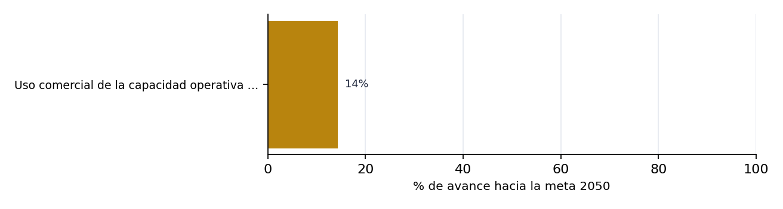
Avance estimado de cada indicador hacia su meta 2050.
Mapa estratégico
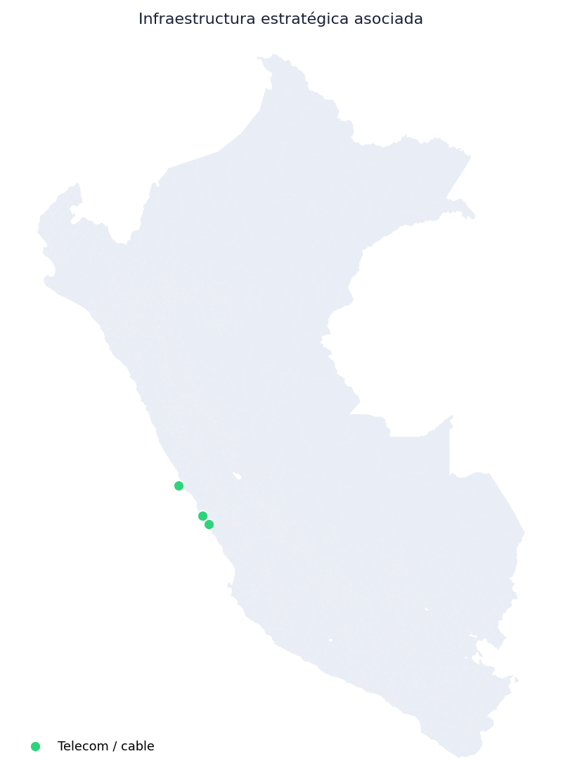
Puntos referenciales de infraestructura asociada a la comisión (ubicación aproximada).
Pilares de la estrategia
Infraestructura y Cierre de Brecha Digital: Infraestructura dual terrestre (FO-MO) y satelital que garantice conectividad redundante, continuidad y seguridad; inversión estimada de 5,500 millones de soles en 23 años para llevar internet a más del 85% de la población con redes terrestres y al 95% con satelitales, e instalar centros digitales de acceso público (Servicio Universal).
Tecnologías Convergentes: Masificación de 5G, TIC e Inteligencia Artificial, junto con IoT, Blockchain, Big Data, Nube y seguridad inteligente de redes, impulsando ciudades y unidades agrarias inteligentes, control remoto de infraestructuras críticas y producción de contenidos digitales para incrementar el consumo de datos y el aporte al PBI.
Acondicionamiento Legal y Regulatorio: Nueva Ley de Telecomunicaciones y sistema regulatorio modernizado, en consenso con usuarios y empresas, que promueva la inversión pública-privada, la compartición de infraestructuras, el roaming nacional, la migración a 5G y la regulación ética de la IA y la protección de datos.
Metas 2050
- Lograr el acceso a internet fijo para 30,000 nuevos centros poblados al 2050 (hitos intermedios: 693 CCPP al 2030 y 3,870 CCPP al 2040).
- Alcanzar acceso a internet a más del 85% de la población por redes terrestres (FO-MO) y al 95% por redes satelitales; 90% de CCPP conectados con redes terrestres y 100% con satelitales en los últimos 8 años del plan.
- Consolidar la migración a 5G en el 90% de los servicios de telecomunicaciones al 2050.
- Instalar un sistema satelital peruano con tecnología 5G y baja latencia para dar dualidad y redundancia terrestre-satelital.
- Aprobar y aplicar una nueva Ley de Telecomunicaciones y un Sistema Regulatorio modernizado que impulse compartición de infraestructuras, roaming nacional y regulación ética de la IA.
- Lograr que la inversión en la industria supere los 5,500 millones de soles, con incrementos acumulados superiores a 4,500 millones de soles entre 2028 y 2040.
- Que la industria de telecomunicaciones aporte cerca del 7% del PBI nacional.
- Reformular la explotación de la RDNFO y Redes Regionales (RDNFOA) para superar el 50% de uso de su capacidad operativa (hasta 70% al 2050) e implementar la REDNACE al 85%.
Acciones e iniciativas
- AE1.1.1 a AE1.1.5: Implementar redes híbridas de fibra óptica (FO-MO) por regiones: Tumbes y Piura (350,000 personas); Loreto, Ucayali y Madre de Dios (465,000); Cajamarca (335,000); Huancavelica, Huánuco y Pasco (141 mil); Apurímac, Ayacucho y Junín (142 mil).
- AE1.1.6: Implementar una red satelital de alcance nacional para dar acceso a internet a 22,238 centros poblados.
- AE1.1.7: Modernizar la red de microondas entre Iquitos y Santa Rosa (Loreto) para dar acceso a 60 mil personas, reemplazándola por fibra óptica.
- AE1.1.8: Reformular el modelo de explotación de la RDNFO y Redes Regionales integrándolas en la RDNFOA (Red Nacional de Fibra Óptica Ampliada), con tarifa única por Gigabyte y gestión integral de Pronatel, para superar el 50% de uso de su capacidad operativa.
- AE2.2.1: Implementar el programa público-privado multisectorial 'Las TIC para el crecimiento de la industria de las telecomunicaciones'.
- AE2.2.2: Diseñar estrategias e instrumentos regulatorios y premios por cumplimiento para acelerar la migración de 2G/3G/4G hacia 5G por los operadores.
- AE3.3.1: Aprobar una nueva Ley de Telecomunicaciones que declare de necesidad pública el cierre de la brecha digital y reactive la inversión.
- AE3.3.2: Modernizar el Marco Regulatorio (espectro, precios/tarifas, compartición de infraestructuras y roaming nacional).
- Hitos de los primeros 100 días: anuncio del cronograma de tres proyectos en selva (Napo-Putumayo, Manseriche y Alto Amazonas-Datem del Marañón: 128 mil habitantes, 653 CCPP, 840 entidades públicas, 743 centros WiFi); anuncio del nuevo modelo de negocio RDNFOA; y anuncio de la implementación de la REDNACE.
- Articulación con Programas Presupuestales PP 0047 (Acceso y uso de servicios públicos de telecomunicaciones), PP 0134 (Promoción de la inversión privada) y PP 0124 (Mejora de la provisión de servicios de telecomunicaciones).
Recomendación de política
Aprobar una nueva Ley de Telecomunicaciones y modernizar el marco regulatorio (en reemplazo del Decreto Supremo N° 013-93-TCC), en consenso con usuarios y empresas, declarando de necesidad pública el cierre de la brecha digital y promoviendo la inversión pública-privada, la compartición de infraestructuras y el roaming nacional como condición habilitante del crecimiento del sector.

Documento potenciado a partir de la redacción de la comisión. Las cifras provienen del documento fuente y están sujetas a validación oficial. La silueta territorial es referencial.

